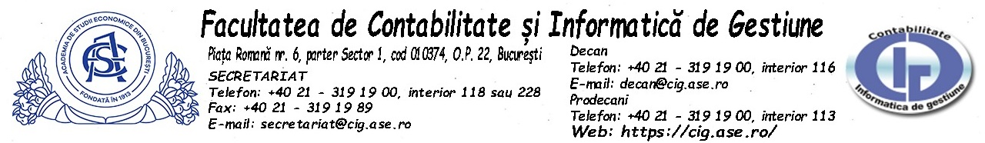

**Comisia de selecție a studenților beneficiari ai taberelor studențești 2025:**

Președinte: Prof. univ. dr. CUREA STEFANIA – CRISTINA, prodecan Relații cu mediul economico-social și viața studențească

Membru: Stud. NAUM DAVID IONUȚ

Membru: HERMENIUC LUMINIȚA, secretar șef facultate

**Întrunirea comisiei de selecție: 05.06.2025**

**Comisia de soluționare a contestațiilor:**

Președinte: Conf. univ. dr. NICHITA ELENA MIRELA, prodecan Educaţie şi formare continuă

Membru: Stud. NASTASOIU IULIA

Membru: ANGHEL IULIANA, secretar facultate

**Întrunirea comisiei de soluționare a contestațiilor și soluționarea acestora: 16.06.2025**

Decan,

Prof. univ. dr. Ionescu-Feleagă Liliana